Nama : Linda Ramawati

NIM : V3920033

Kelas : TI D

Matkul : Praktikum IOT

Kuis

1. IoT menerapkan konsep security by design untuk mengimplementasikan keamanan pada sebuah jaringan atau system yang digunakan. Jelaskan apa yang dimaksud dengan security by design!

Jawab : **Security by Design** (SbD) adalah pendekatan jaminan keamanan yang meresmikan desain akun AWS, mengautomasi kontrol keamanan, dan menyederhanakan audit.

1. Implementasi keamanan pada IoT harus dapat melindungi beberapa factor. Jelaskan apa saja yang harus dilindungi pada sebuah system IoT!

Jawab : Data pribadi yang dituangkan pada system Io,dll

Tutorial

1. Memasang device,server,switch,dan router seperti topologi di bawah ini

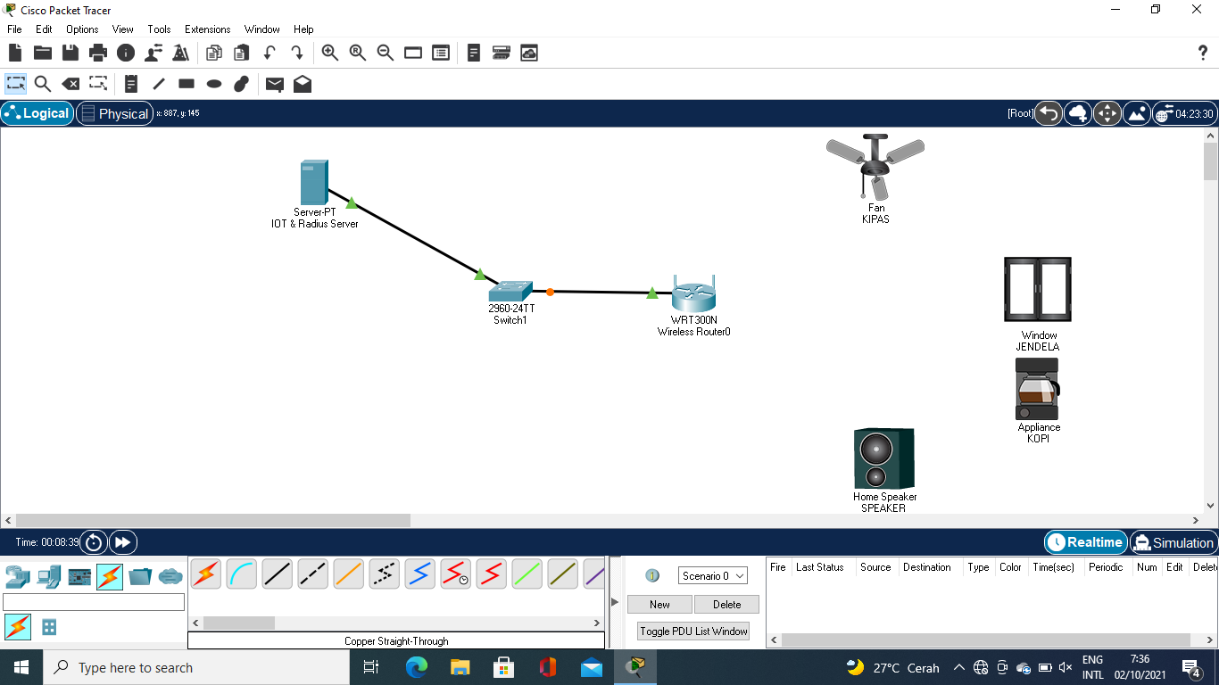

1. Memasukkan IP Address di router

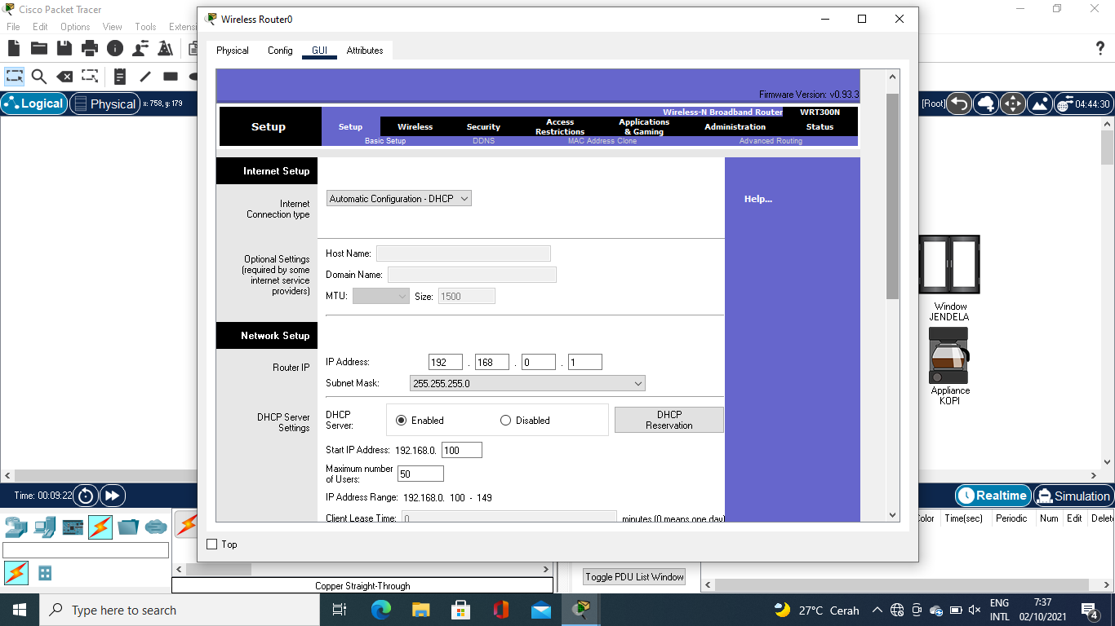

1. Memasukkan IP Address untuk Server dan masukkan default gateway

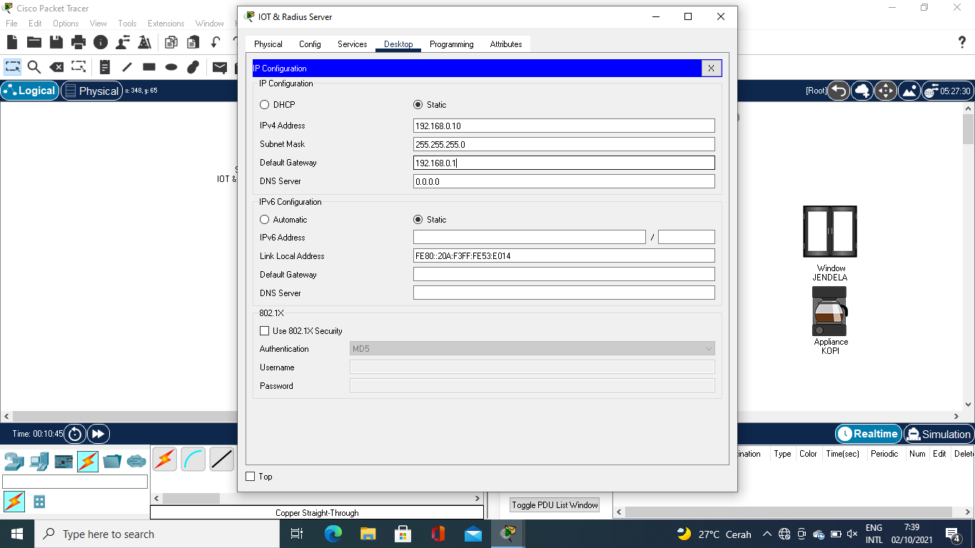

1. Klik Service -> pilih AAA masukkan Network Configuration yang sudah di atur tadi.Tambahkan User Setup dengan device yang sudah ada di topologi dibawah ini. Username dan password dengan nama device tersebut.

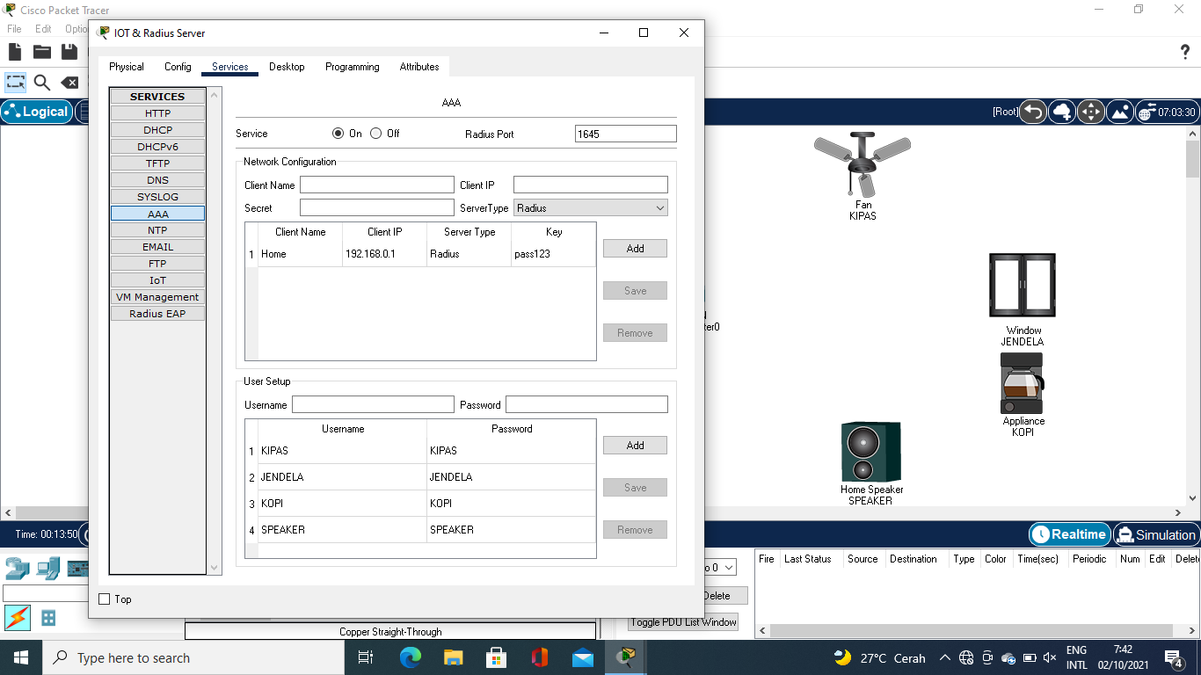

1. Buka lagi Router pilih GUI pilih Wirelles atur SSID ketik Home

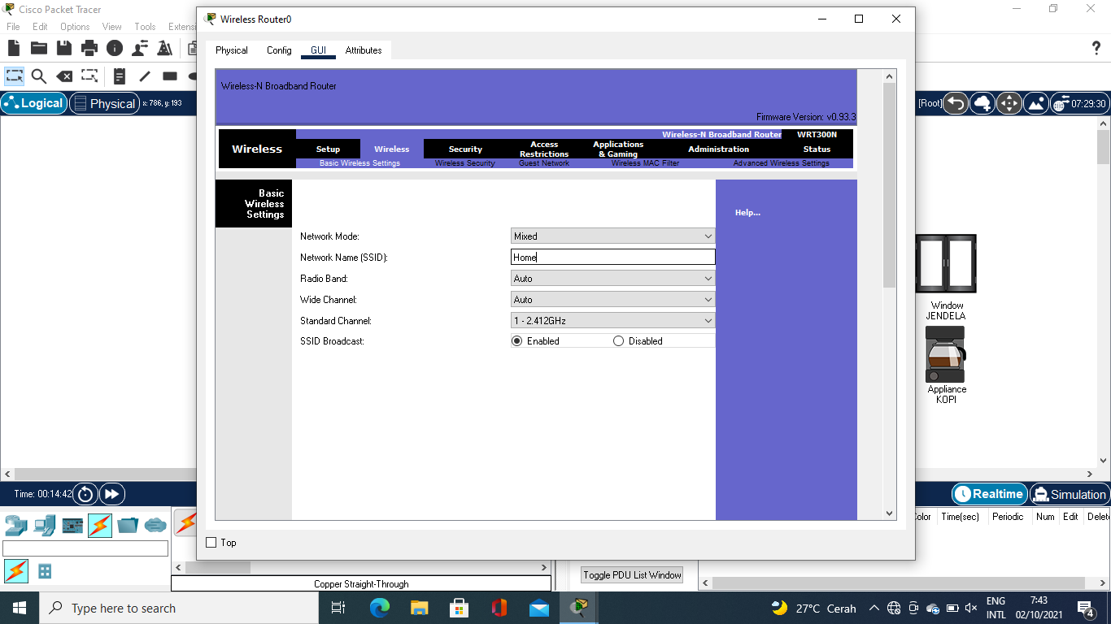

1. Pilih Wirelles Security. Atur seperti gambar dibawah ini

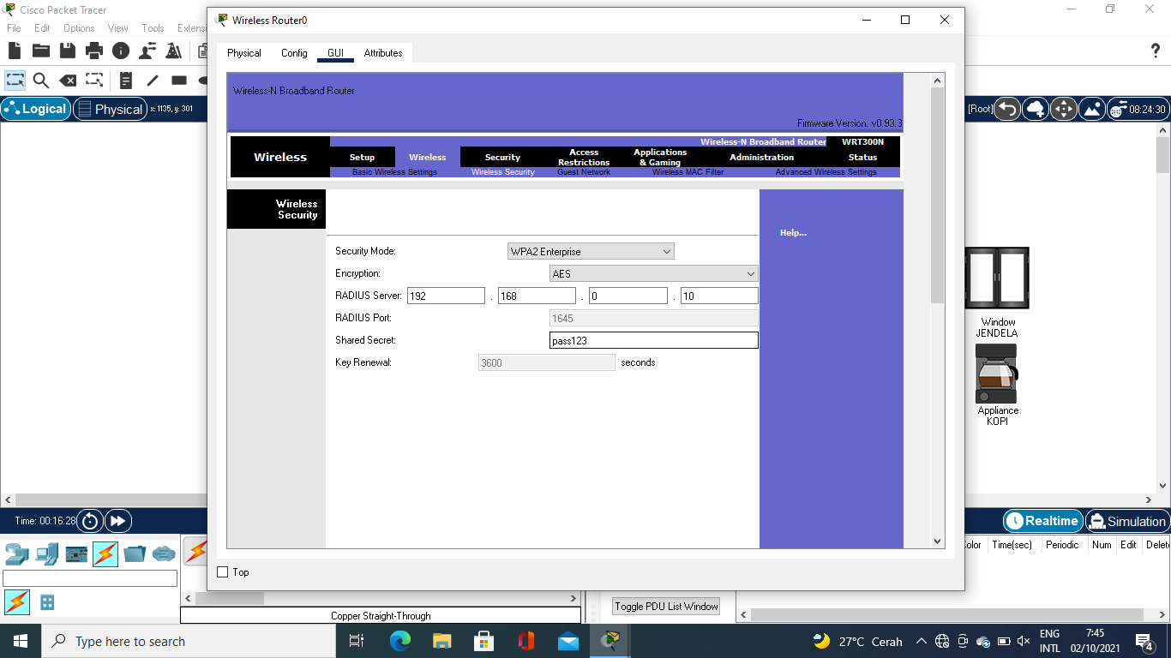

1. Klik Save Settings

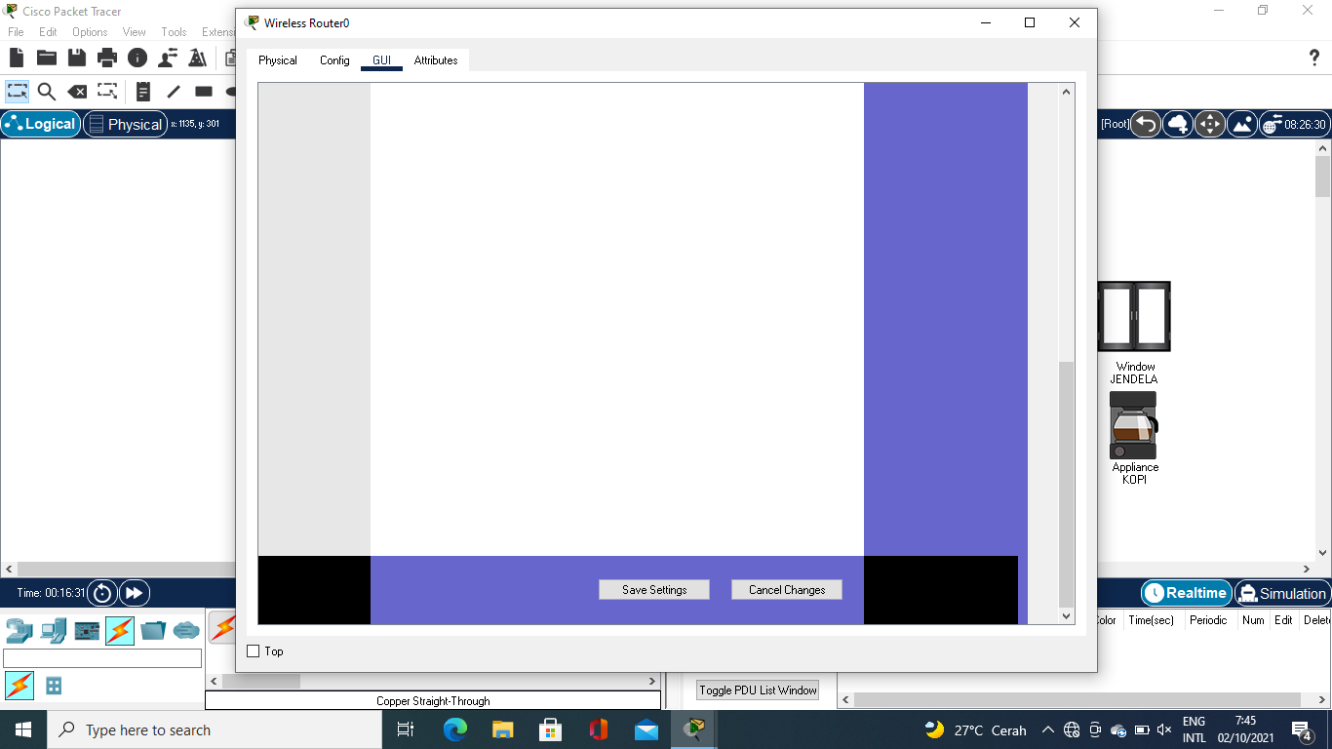

1. Cek pada router. Apakah sudah terkoneksi

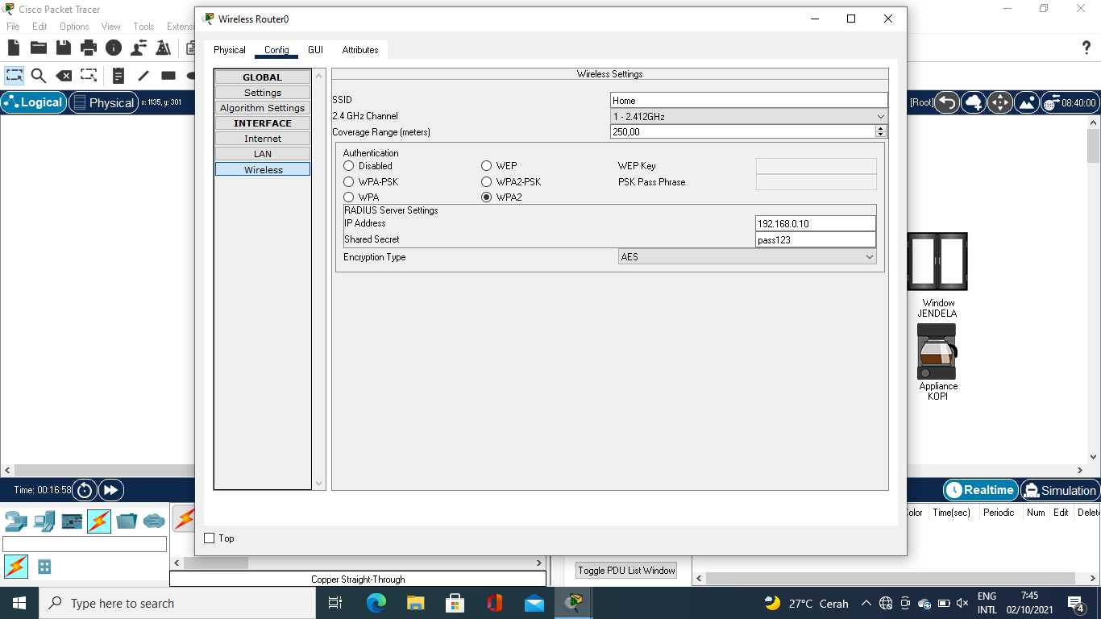

1. Membuka Server lalu pilih Desktop lalu pilih Command Prompt. Ketikan ping 192.168.0.10

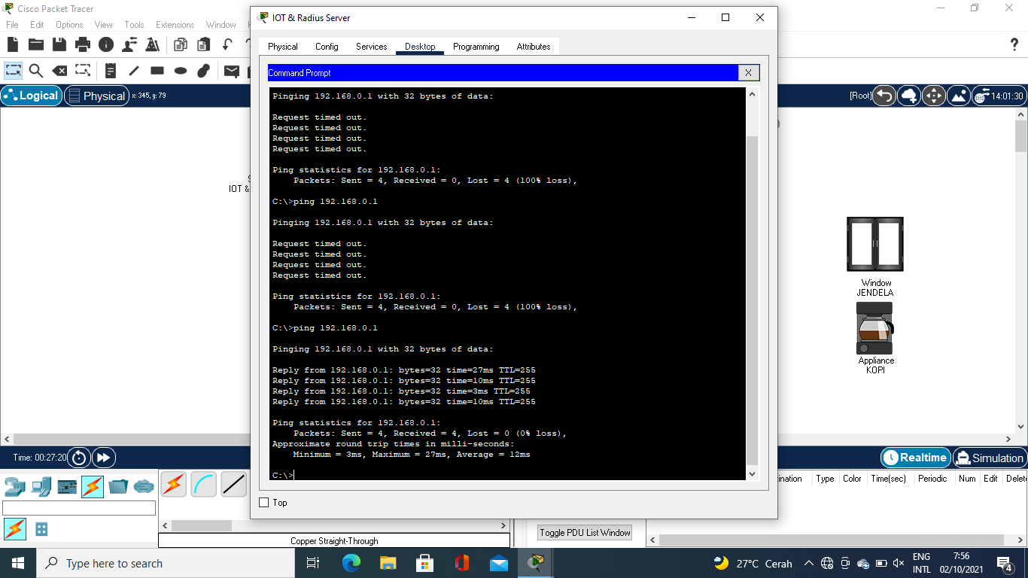

1. Atur I/O Setting dan masukkan Username & password dari masing-masing device

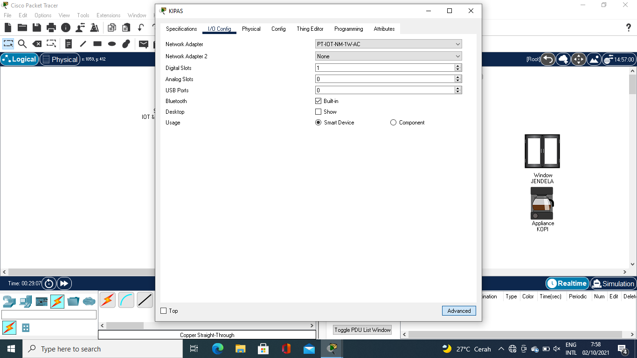

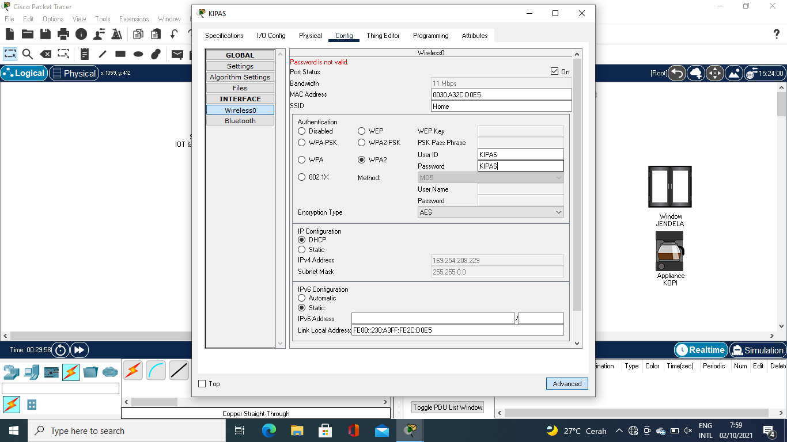

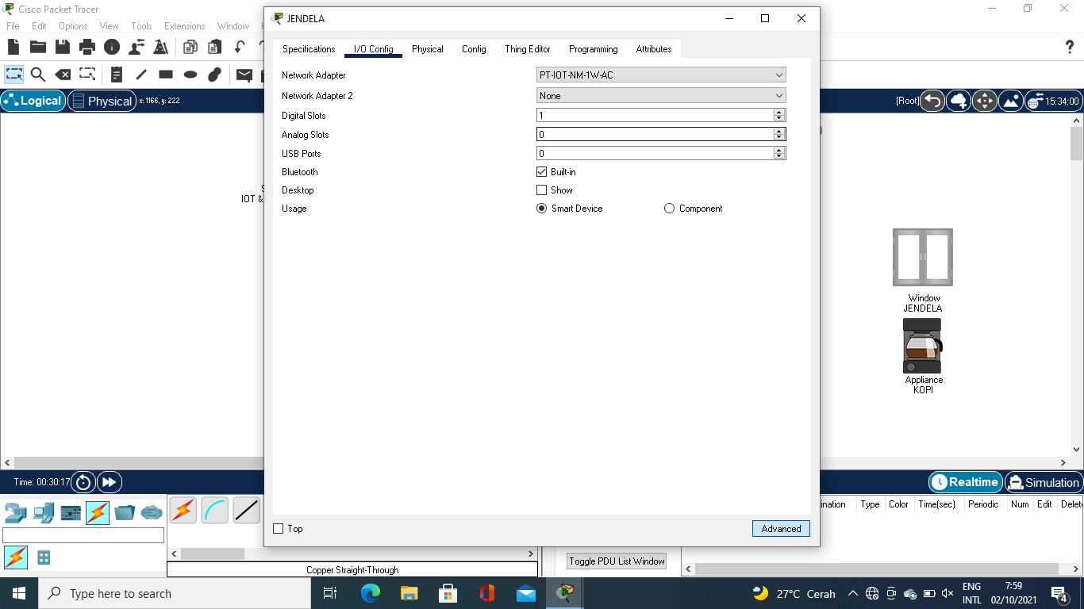

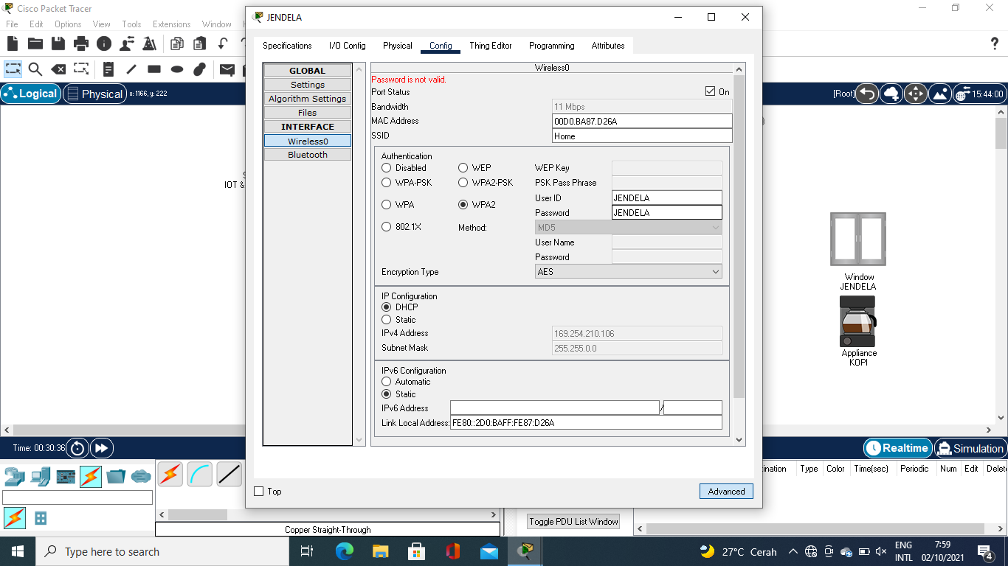

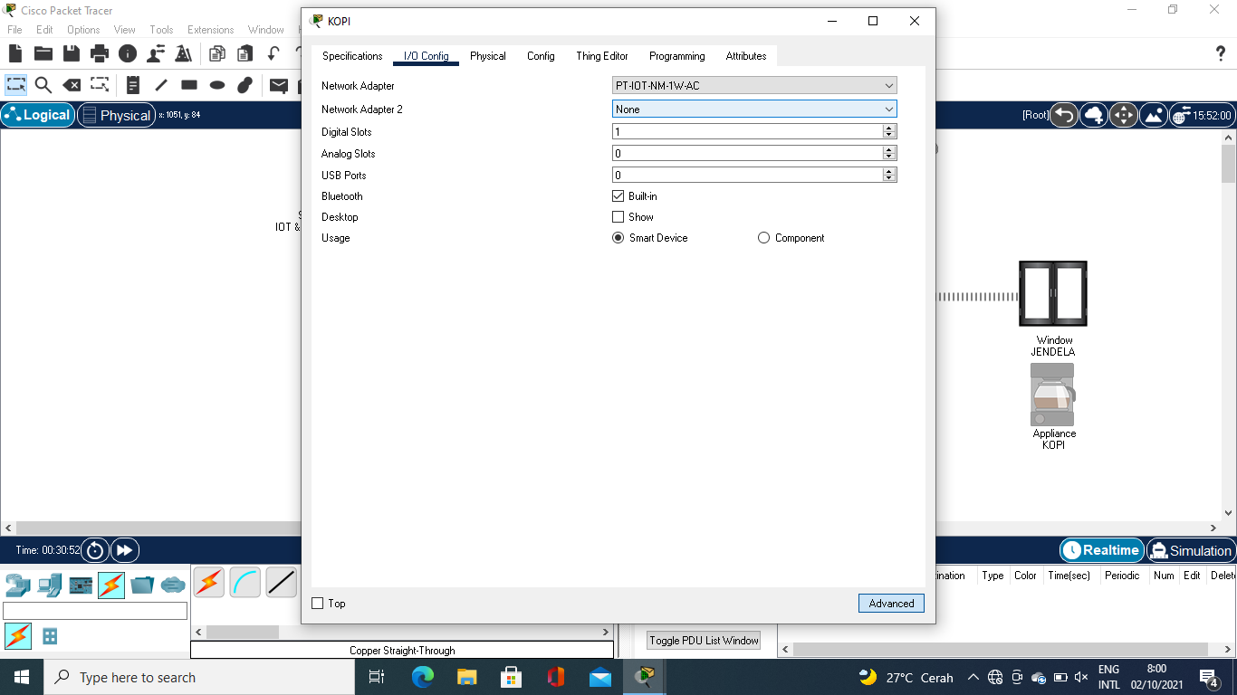

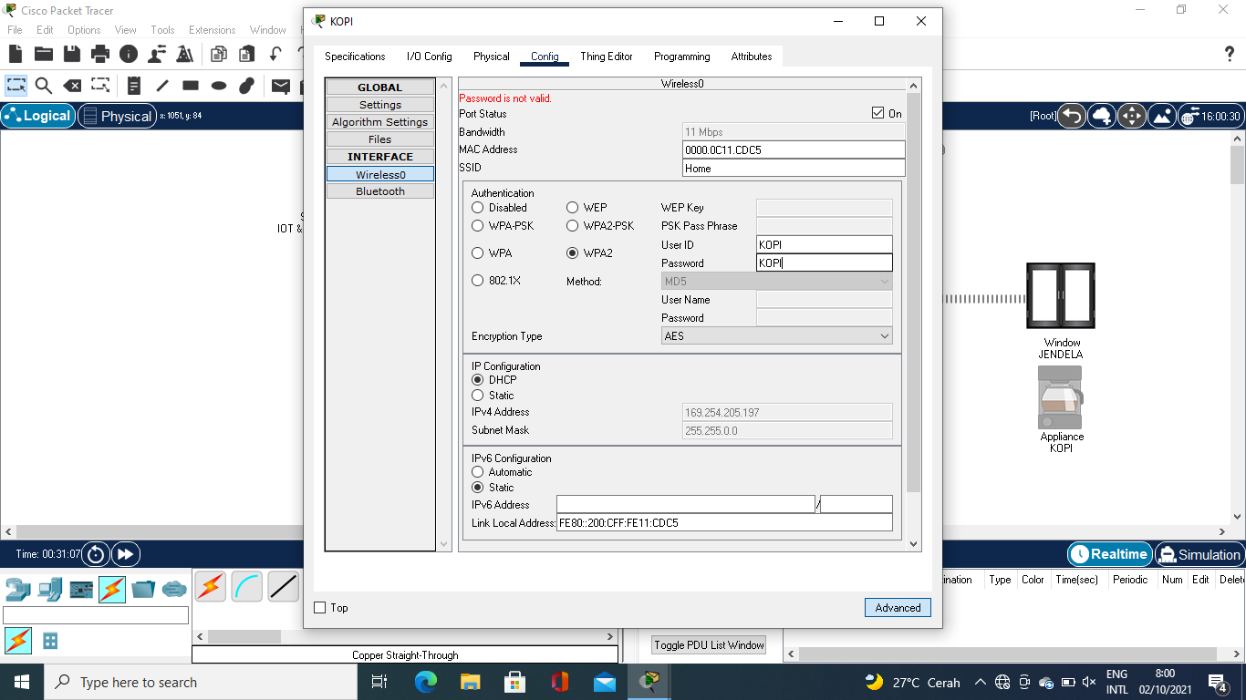

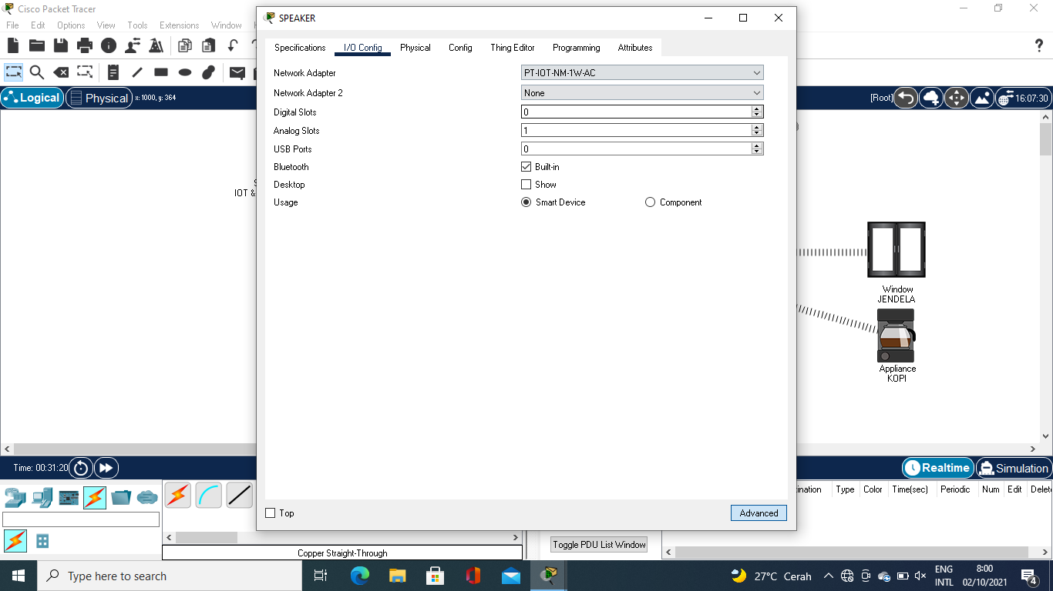

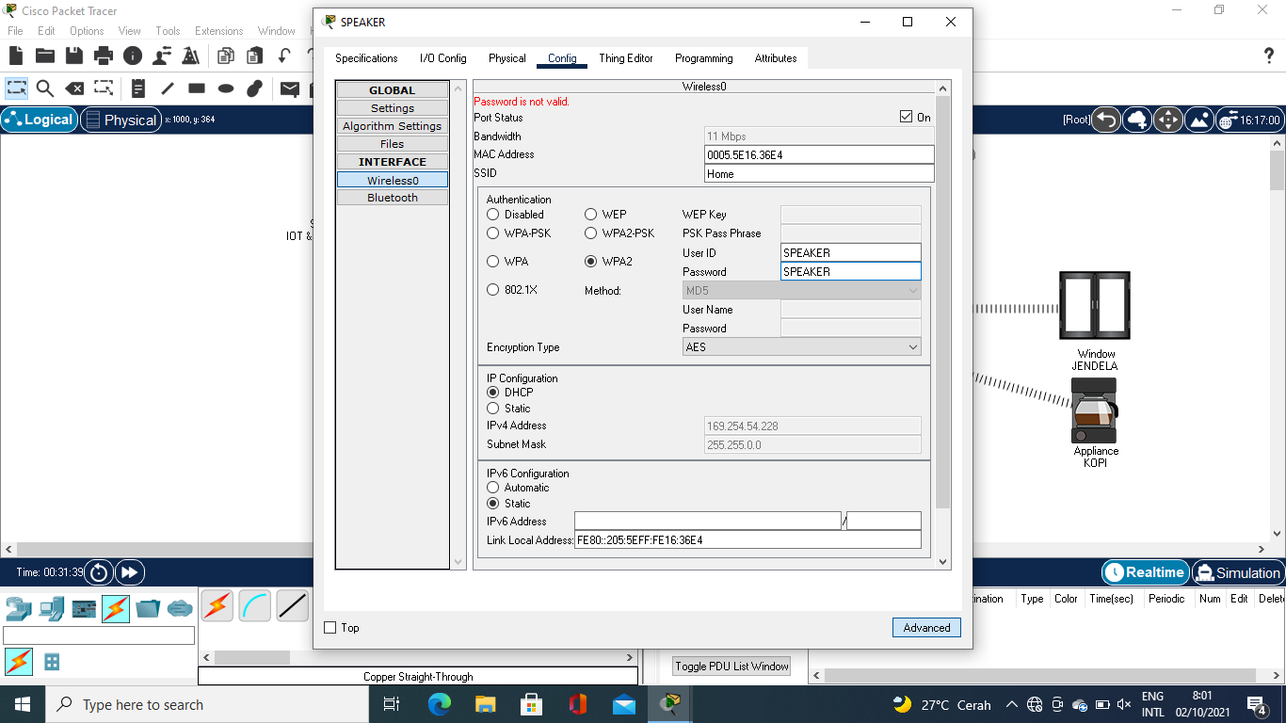

1. Berikan kotak pada device

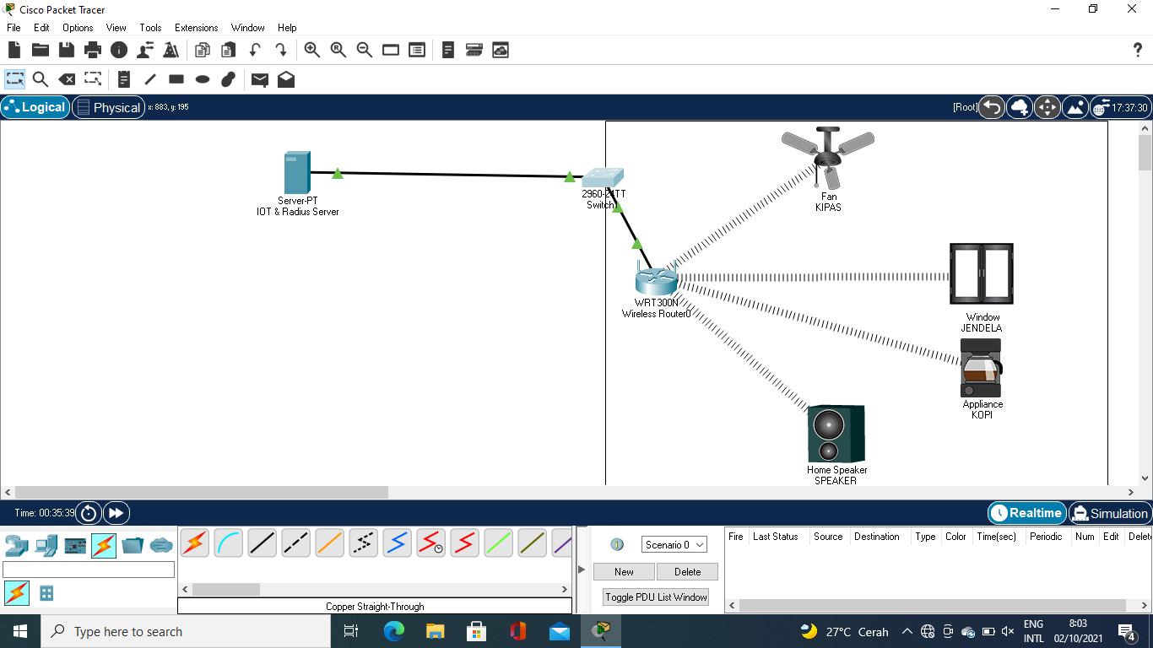

1. Buka registrasion pada server klik On

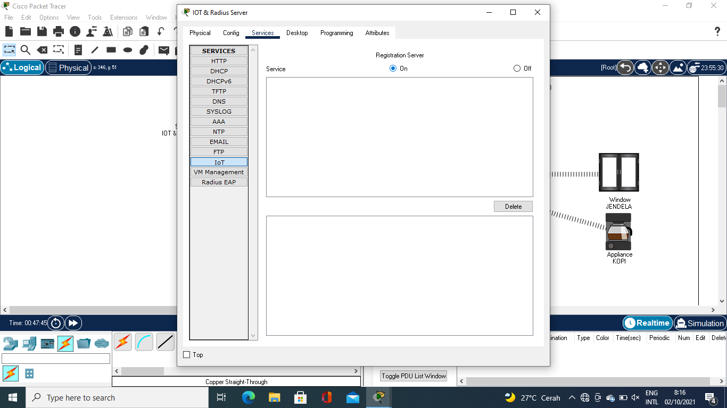

1. Tambahkan laptop smart device

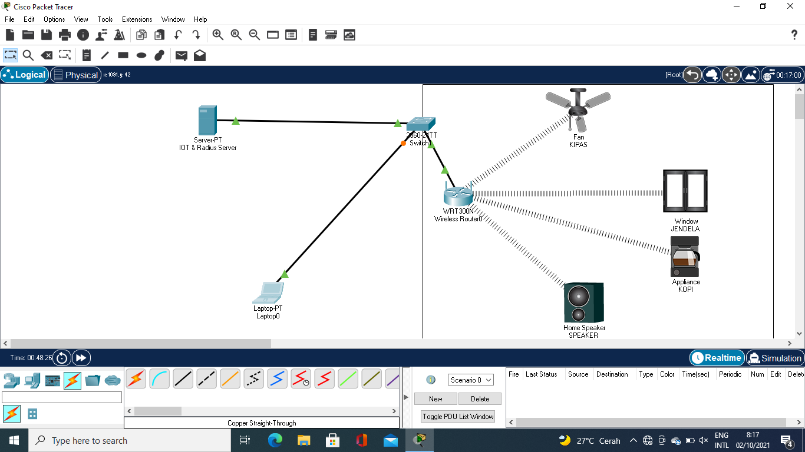

1. Memasukkan IP Address dan default gateway

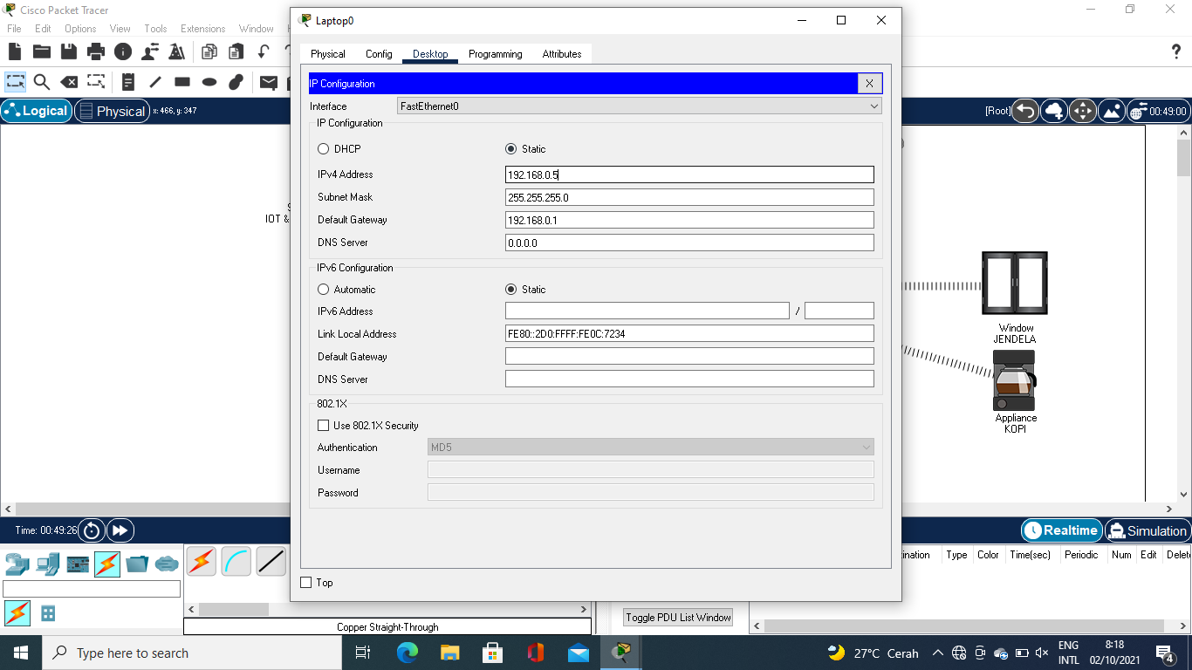

1. Buka Command Prompt pada Laptop

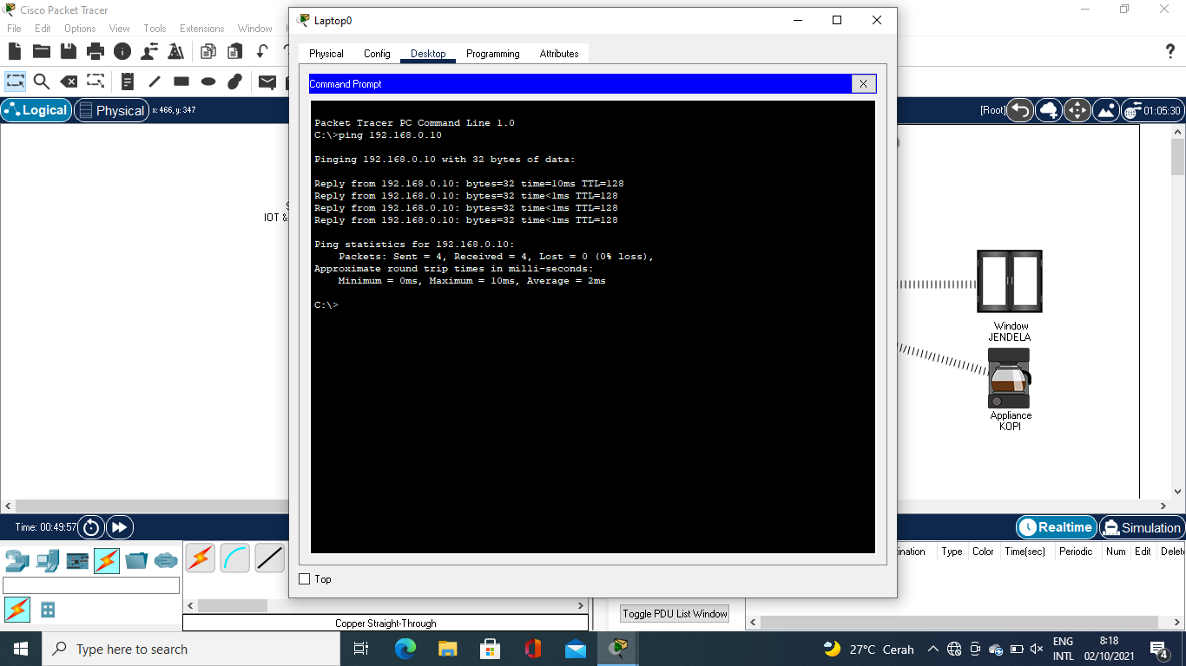

1. Buka Web Browser pada laptop

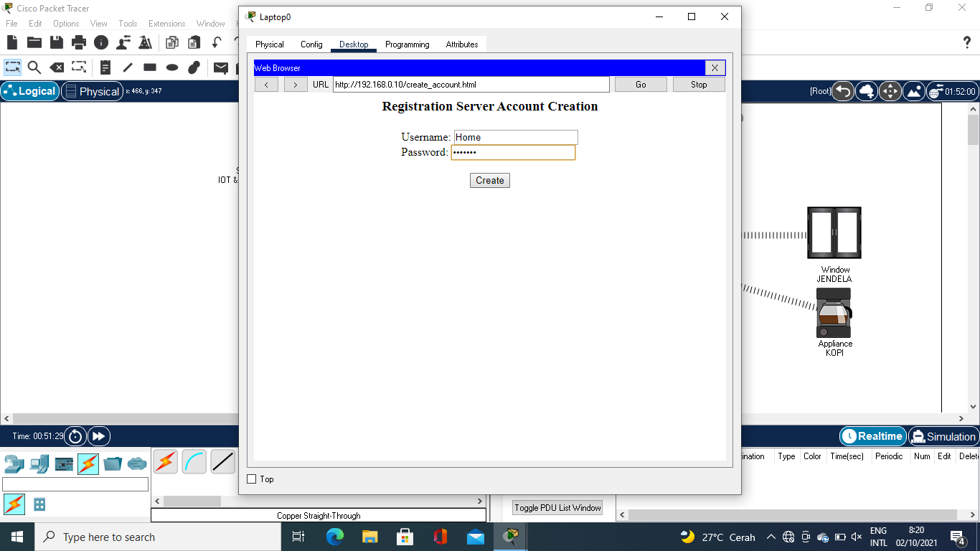

1. Buka server untuk melihat username dan password

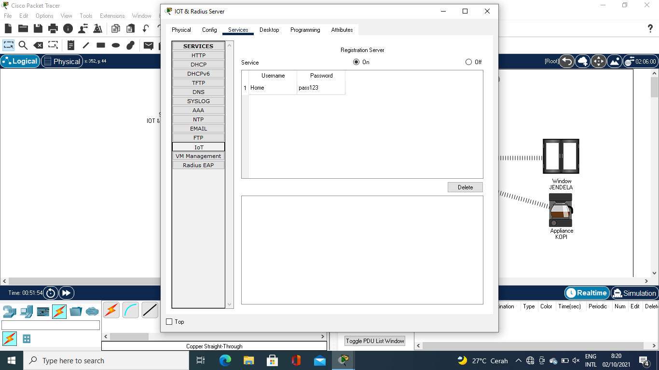

1. Atur remote device dan masukkan IP Address ,Username dan Password pada masing-masing device

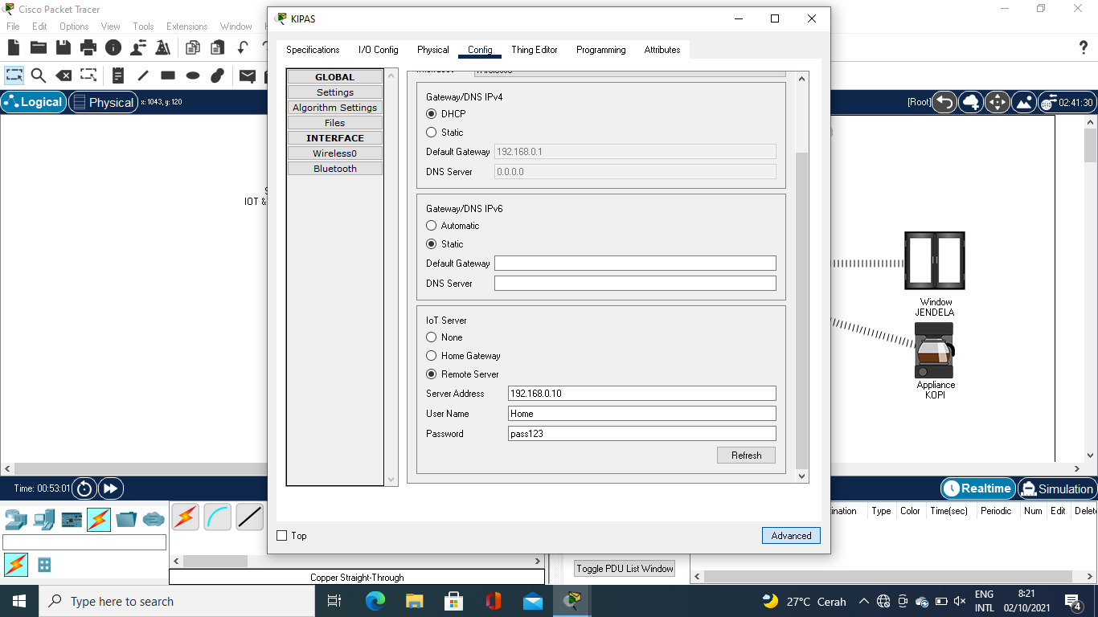

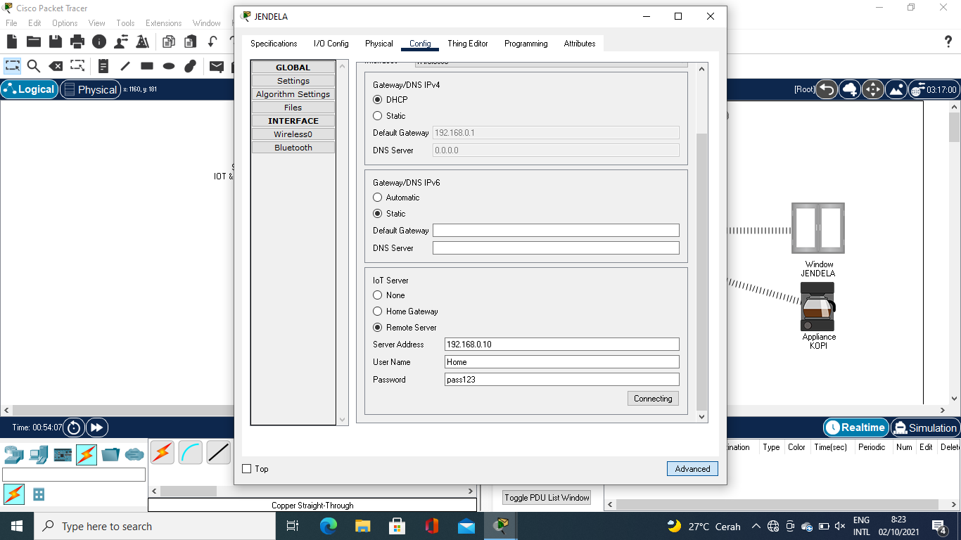

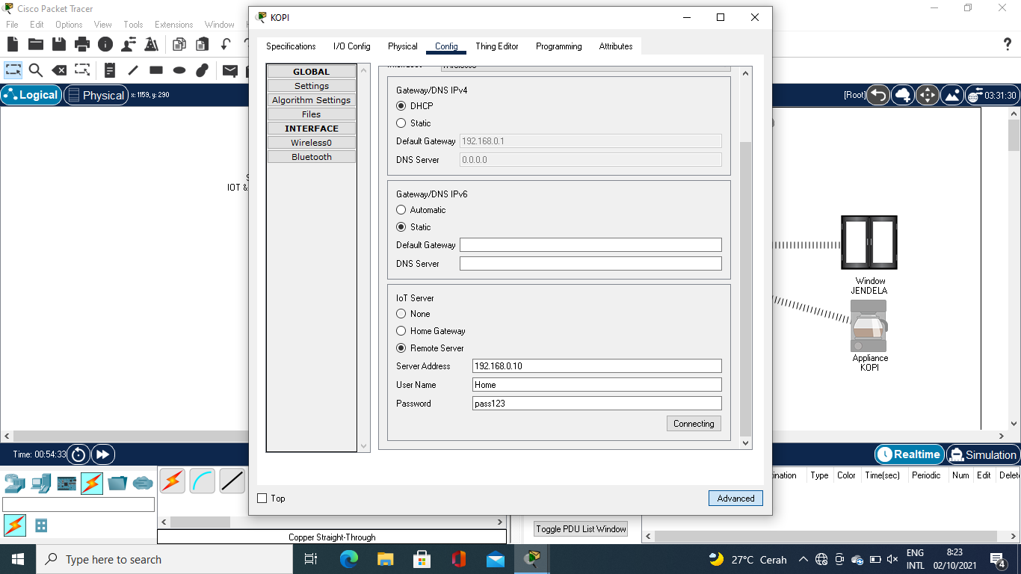

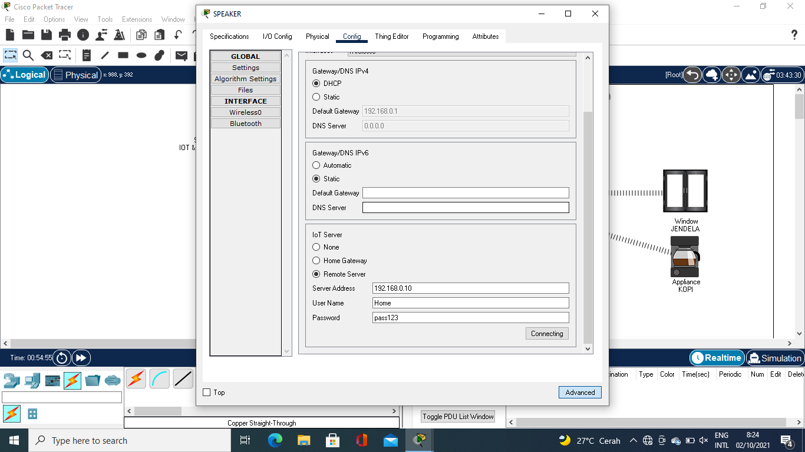

1. Inilah hasil Web Browser kalau berhasil terkoneksi

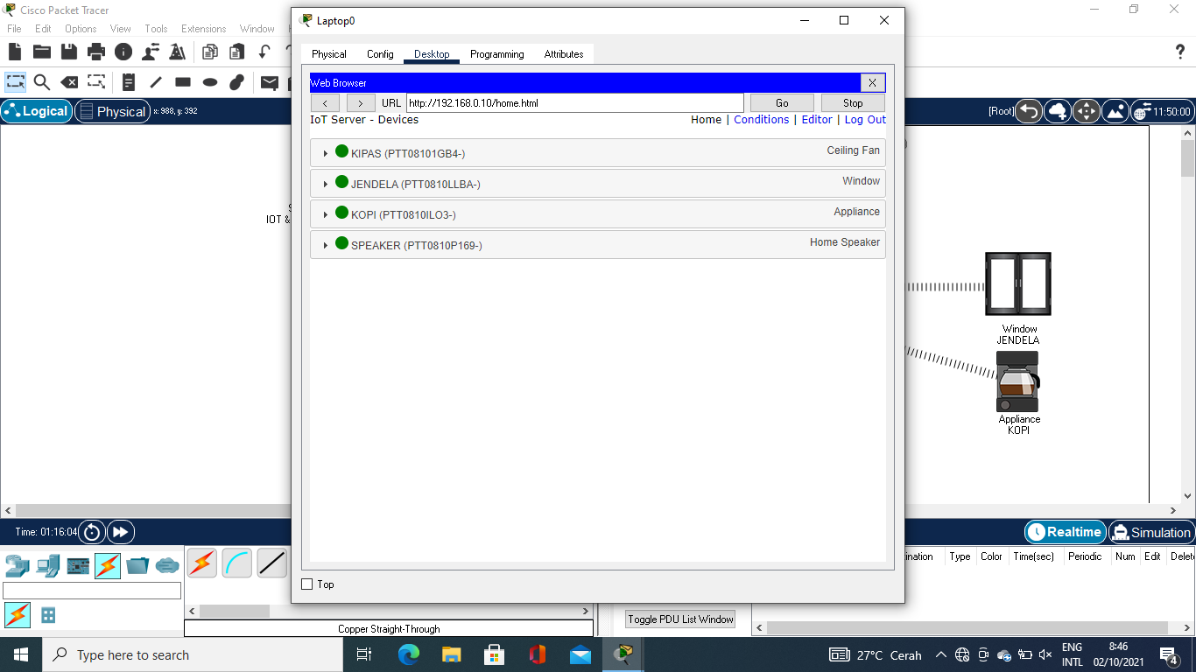

1. Cek device

